ГОСУДАРСТВЕННОЕ БЮДЖЕТНОЕ ОБЩЕОБРАЗОВАТЕЛЬНОЕ УЧРЕЖДЕНИЕ
ГОРОДА МОСКВЫ

ГИМНАЗИЯ №1530
«ШКОЛА ЛОМОНОСОВА»
«Вот какие мы большие»
Конспект досуга
во второй младшей группе
структурного подразделения №4

Интеграция областей:
- Физическое развитие;
- Социально-коммуникативное развитие.
- Познавательное развитие
- Художественное эстетическое развитие.
- Речевое развитие

Провели и подготовили:
Шишкина Е.А.,
Рузанова Н.В.
Дата проведения: « 15» июня 2015 г.

Конспект досуга во второй младшей группе.

Досуг проводится в музыкальном зале с приглашением родителей.
Цель: создать положительный эмоциональный настрой, бодрое настроение.
Используемые технологии: здоровьесберегающие технологии, технология сотрудничества.
Задачи:
- расширять знания детей
- развивать речь, внимание память
-привлечь к совместной деятельности родителей и детей
-развивать двигательные навыки, психофизические качества (выдержку, дисциплину, дружелюбие, смелость)
Взаимодействие: воспитатели группы, музыкальный руководитель, родители группы.
Участники: дети второй младшей группы, их родители.
Интеграция образовательных областей: «Художественно-эстетическая», «Социально-коммуникативная», «Физическое развитие», «Речевое развитие».
Ожидаемый результат: активное включение взрослых в совместную деятельность с детьми, укрепление семейных взаимоотношений, обогащение эмоционального мира детей.
Оборудование: подарки для детей.

Ход мероприятия: Родители вместе с детьми входят в зал. И занимают свои места.
Ведущий: Пришло время нашим ребятам переходить в среднюю группу. Целый год мы жили дружно и сегодня мы вспомним, как прошел этот год. 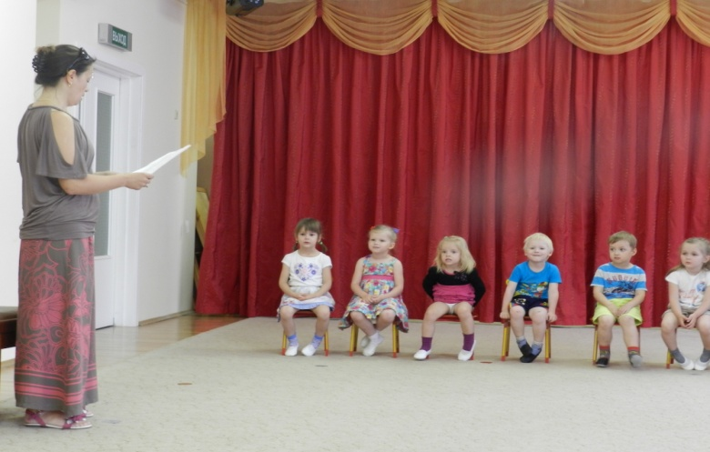

Дети: Утром рано мы встаем
В детский сад скорей идем
Нас встречают лаской,
Новой доброй сказкой.
Дети в садике живут,
Здесь играют и поют.
Здесь друзей себе находят,
На прогулку вместе ходят.
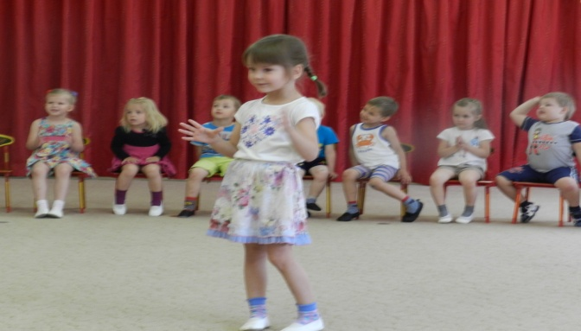
Я люблю свой детский сад
В нем полным – полно ребят
Раз, два, три, четыре, пять
Жаль, что всех не сосчитать.

Исполняется танец – «Страна чудес»
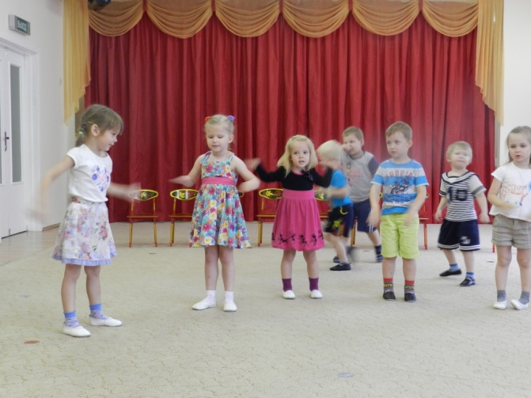

Ведущий: Мы приходим в детский сад, встречаемся, играем. Сейчас ребята вам сами расскажут.
Дети:
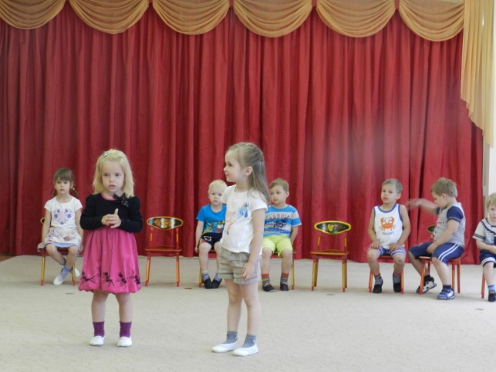
Мы с моей подружкой
Ходим вместе в детский сад
Это вам не то что дома,
Это школа малышат.
Здесь мы делаем зарядку
Ложкой правильно едим,
Приучаемся к порядку,
Детский сад необходим!
Учим мы стихи и песни
В нашей группе дошколят.
Места нет для нас чудеснее,Чем любимый детский сад!

Исполняется песня «Ах, как хорошо в садике живется!»

Ведущий: А теперь ребята расскажут, в какие мы играем игрушки .
Дети:
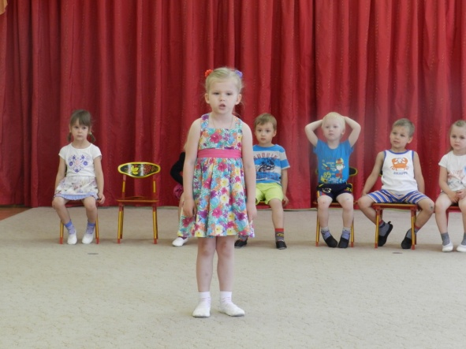

Хороши у нас игрушки
Куклы, мишки и хлопушки
С ними весело играть
Но не надо забывать
Игрушки - не люди,
Но все понимают
И очень не любят
Когда их ломают.
Мой мишка – он совсем живой,
Пушистый, мягкий и родной,
Пусть молчит он иногда,
Но в такт кивает голова.
Мы с мишкой верные друзья
И врозь нам быть никак нельзя.
Пусть игрушки дружат с нами,
Обижать мы их не станем,
Поиграем и потом
Все на место уберем.

Ведущий: Теперь давайте поиграем без игрушек. Будем отгадывать загадки. Родители присоединяйтесь. Посмотрим кто больше отгадает.
Скачет по болоту
зеленая квакушка
зелененькие ножки
Зовут ее…(лягушка)
Лежала между елками
Подушечка с иголками
Тихонечко лежала
Потом вдруг убежала.(еж)
Кто на себе свой дом несет? (черепаха)
Очень медленно и тихо
По листу ползет? (улитка)
Зверь я горбатый,
А нравлюсь ребятам. (верблюд)
Что за скрип, что за хруст?
Что за куст?
Как же быть без хруста,
Если я….(капуста)
Ведущий: Молодцы! Справились с заданием.
А теперь давайте все вместе потанцуем.

Исполняется танец – «Хоровод 4 шага»
Ведущий: Сейчас мы вручим нашим ребятам памятные подарки. Надеюсь, что мы все зарядились хорошим настроением.
